附件：
考生在线面试操作说明
面试一般5-10分钟，候考时间较长，要耐心等待
一、环境布置说明
- 须在封闭安静、光线充足的房间内独立进行网络面试；
- 面试房间内除考生本人外，不得有任何其他人员；
- 设备要求：准备两台带摄像头的设备，建议为一台笔记本电脑和一部智能手机，或者两部智能手机。电脑须配备摄像头和麦克风，能满足正常上网视频交流使用。手机为智能手机，具有视频通话功能。面试场所网络畅通。
- 除面试要求的设备外，房间内其他具有录音、录像、通讯等功能的电子设备必须关闭；
- 面试过程中，不得拍照、录音、录像、截屏、直播等违规操作。
二、设备准备说明
- 主设备区
  - 一张桌子，一台配有摄像头的电脑（键盘、鼠标、耳麦）或者一部手机（含耳麦），身份证，准考证；
  - 电脑尽量采用有线网络连接方式，调整好话筒和音箱，以防产生噪音；
  - 如用手机，最好将手机固定在手机支架或其他固定设备（以防手持手机时画面晃动），使用手机流量（以防止wifi网络掉线），连接好耳麦，调整好音量。
  - 打开“小鱼易连”云视频平台客户端，加入面试指定会议室（客户端下载https://www.xylink.com/download，备用方案使用 腾讯会议、QQ视屏对话）；
  - 进入等待区，等待管理人员“准入”；
  - 在“准入”后，考生按要求出示身份证与准考证，进行身份校验，校验成功后开始面试；
  - 电脑或手机摄像头正对考生，复试过程中全程开启，考生在面试过程中一律不得离开摄像范围；
  - 面试过程中，设备除连接“小鱼易连”云视频平台面试指定的会议室外，不允许再运行其他网页或软件；
  - 桌面禁止放置与面试无关的其他物品；
  - 电脑连接电源、关闭屏保以防断电、黑屏。手机保证电量充足，流量充足，号码不欠费，在面试期间无电话拨入。
  - 备用设备，需提前调试好网络、音视屏等，在未启用前应设置为静音。
三、考生面试说明
- 不允许过度修饰仪容；
- 不得佩戴帽子，头发不得遮挡面部；
- 不得佩戴墨镜、口罩；
- 穿着得体；
- 正视电脑摄像头，保证视频面试中面部图像清晰。

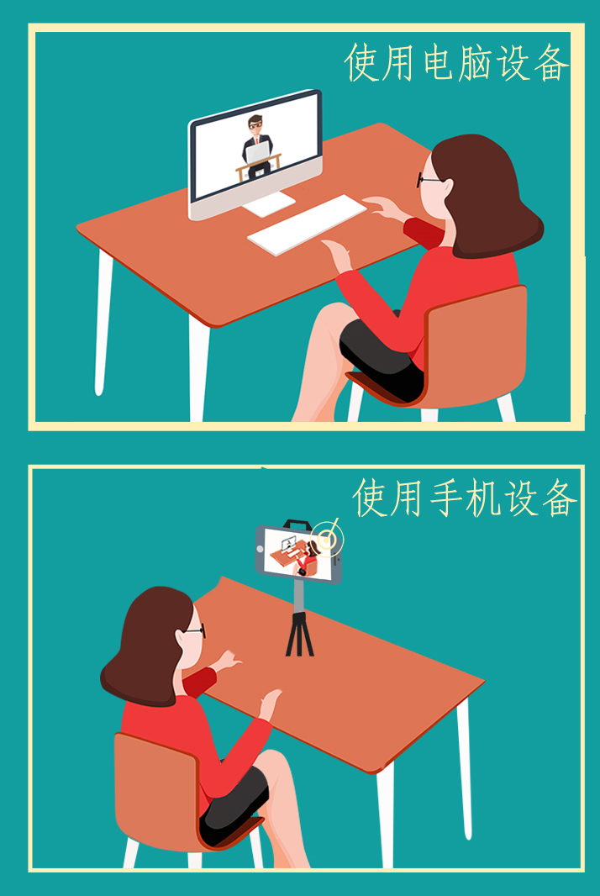
考生机位示例图如下：

